

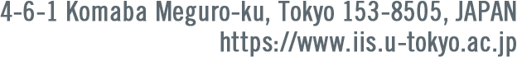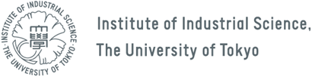

2024年11月20日

朱亦鸣教授  
上海理工大学  
军工路516号，杨浦区，上海市，中华人民共和国，邮编：200093

尊敬的朱教授：

感谢您对我们合作工作的关注。非常欢迎您和您的同事彭滟教授到访东京大学，与我们的研究团队共同开展相关实验。另外，我将于2025年3月底退休。如果您能出席我在东京大学的最后一堂教学展示课，我将倍感荣幸。以下是相关合作实验及我的最后一堂教学课的时间安排：

实验及技术讨论：  
日期：2025年3月6日（星期四）至2025年3月20日（星期四）

最后一堂教学课：  
日期：2025年3月5日（星期三），15:00 – 17:00  
地点：东京大学生产技术研究所科安楼会议室

我诚挚地邀请您作为我研究团队的前成员参加此次报告会。  
我希望您能来东京一趟，在明年三月再次相见。

此致  
敬礼！

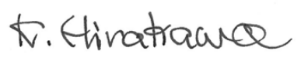

平川一彦

教授  
量子半导体电子学实验室  
东京大学生产技术研究所  
电话：+81-(0)3-5452-6261  
电子邮件：mailto:hirakawa@iis.u-tokyo.ac.jp